浙江省2004年1月高等教育自学考试
建筑施工(一)试题
课程代码：02400
一、单项选择题(在每小题的四个备选答案中，选出一个正确答案，并将正确答案的序号填在题干的括号内。每小题2分，共20分)
1.轻型井点的正常的出水规律为( )。
A.先小后大，先浑后清 B.先大后小，先浑后清
C.先小后大，先清后浑 D.先大后小，先清后浑
2.造成板桩整体失稳的原因是( )。
A.板桩的入土深度不够 B.板桩的强度太小
C.拉锚的承载力不够 D.板桩的刚度太小
3.振动沉管灌注桩属于( )。
A.挤土桩 B.部分挤土桩 C.非挤土桩 D.以上均不是
4.P2504表示组合钢模板尺寸( )。
A.长250mm, 宽400mm B.长250mm, 宽40mm
C.长250mm, 宽450mm D.长450mm, 宽250mm
5.振捣楼板构件一般应采用( )。
A.内部振动器 B.表面振动器 C.外部振动器 D.振动台
6.适用于单根粗钢筋张拉端的锚具是( )。
A.螺丝端杆锚具 B.帮条锚具 C.锥形夹具 D.镦头锚具
7.柱斜向布置中三点共弧是指( )三者共弧。
A.停机点、杯形基础中心点、柱脚 B.柱吊点、停机点、杯形基础中心点
C.柱吊点、柱脚、停机点 D.柱吊点、杯形基础中心点、柱脚
8.当屋面坡度大于( )时，卷材应垂直于屋脊铺贴。
A.3% B.6% C.10% D.15%
9.主体结构工程的模板工程属于( )。
A.分项工程 B.单项工程 C.单位工程 D.分部工程
10.双代号网络图中的虚箭线表示( )。
A.时间消耗 B.资源消耗 C.时间间隔 D.工作逻辑关系
二、名词解释(每小题2分，共10分)
11.管涌现象
12.吊脚桩
13.量度差值
14.综合吊装法
15.流水节拍
三、填空题(每空1分，共10分)
16.挖土机有正铲、__________、__________和__________四种型式。
17.泥浆护壁成孔灌注桩采用回钻钻机成孔作业时作业方式有__________钻进成孔和__________钻进成孔两种方式。
18.预应力混凝土的施工工艺，常用的有__________和__________两种。
19.履带式起重机的三要素__________、__________、__________。
四、简答题(每小题5分，共20分)
20.简述深层搅拌桩的施工工艺。
21.简述泥浆护壁作业成孔灌注桩施工中孔壁坍塌原因及处理方法。
22.简述混凝土冬季施工时的冻结现象对混凝土质量的影响及其产生原因。
23.什么是分件吊装法、节间吊装法和综合吊装法?并分述对单层工业厂房中各种构件的吊装顺序。
五、计算题(每小题10分，共40分)
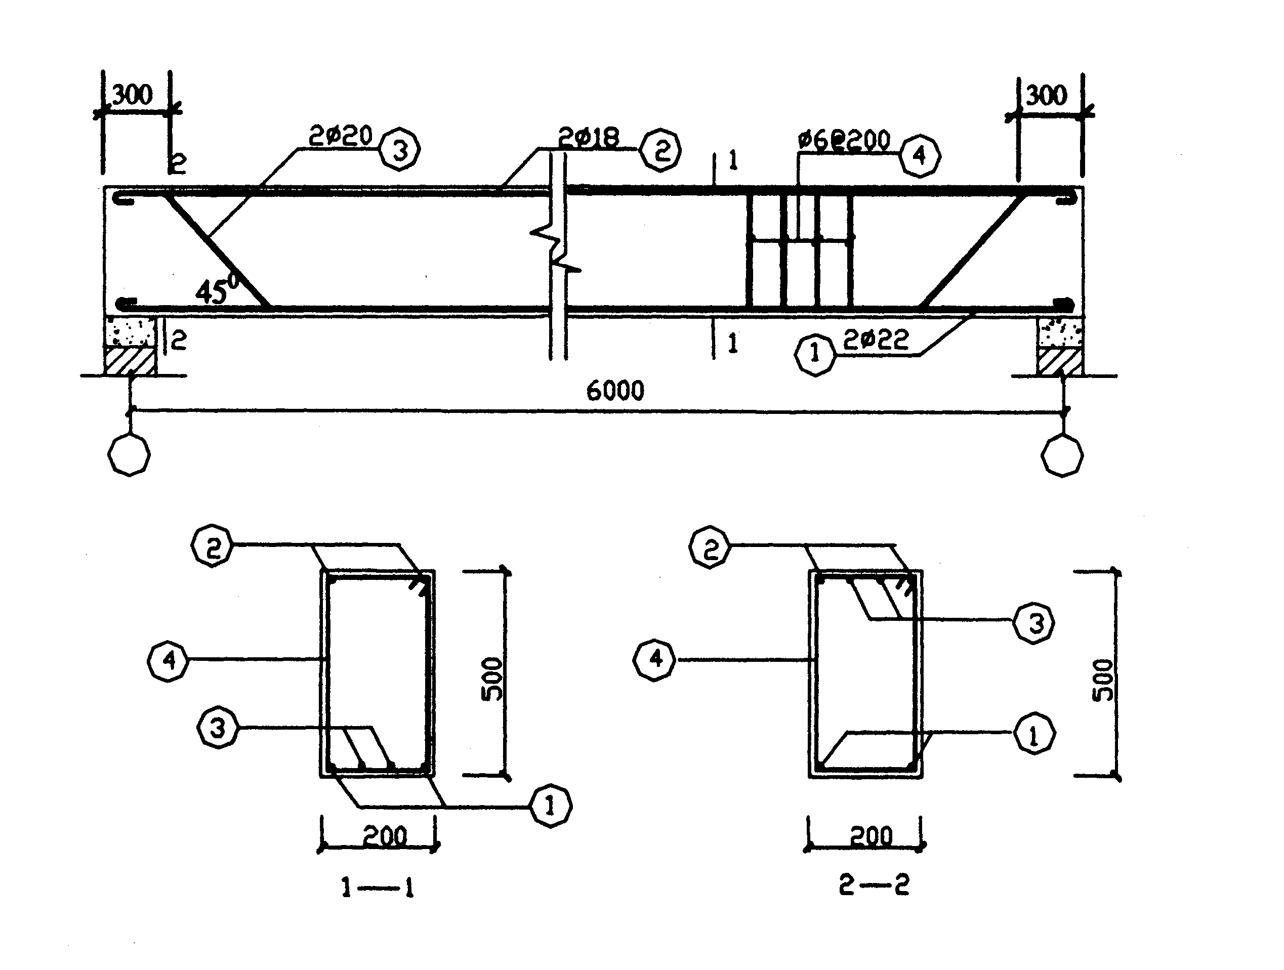
24.计算如图所示梁②号和③号钢筋的下料长度。已知：半圆弯钩增加长度为6.25d；量度差值为：45°∶ 0.5d;90°∶ 2d;135°∶ 2.5d。梁混凝土保护层厚度为25mm，梁下的墙体厚240mm。

25.某车间跨度21m，柱距6m，吊柱时起重机沿跨内开行，起重半径为7m，开行路线距柱轴线5.5m。已知柱长12m，牛腿下绑扎点距柱底6.5m。(1)试按滑行法施工画出柱子的平面布置图(只画1根)；(2)画出柱子吊装高度计算的简图。
26.某两层建筑，有A，B，C三个施工过程，各施工过程在各施工段上持续时间为：t_{A}=4d,t_{B}=2d,t_{C}=4d。试组织加快成倍节拍流水施工，并绘制施工进度计划表。

层数 | 工序 |  | 施 工 进 度
层数 | 工序 |  | 2 | 4 | 6 | 8 | 10 | 12 | 14 | 16 | 18 | 20 | 22 | 24 | 26 | 28 | 30 | 32

27.根据以下条件绘制双代号网络图，并用图上计算法计算各工作的时间参数$T_{i−j}^{\text{ES}}$、$T_{i−j}^{\text{EF}}$、$T_{i−j}^{\text{LS}}$、$T_{i−j}^{\text{LF}}$、$F_{i−j}^{T}$、$F_{i−j}^{F}$；同时用双线标出关键线路。其中时间参数表示形式约定为：
$$T_{i−j}^{\text{ES}}$$ | $$T_{i−j}^{\text{EF}}$$
$$T_{i−j}^{\text{LS}}$$ | $$T_{i−j}^{\text{LF}}$$
$$F_{i−j}^{T}$$ | $$F_{i−j}^{F}$$

工作名称 | A | B | C | D | E | F | G | H
紧前工作 | — | — | A | A | B,C | B,C | D,E | D,E,F
持续时间 | 3 | 2 | 1 | 2 | 3 | 4 | 3 | 2

